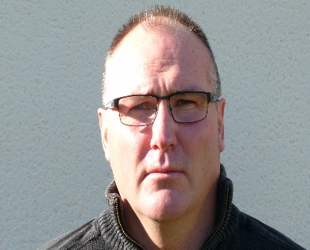
Mr Le SOZ Christophe
4, rue Jean Marais
56930 PLUMELIAU
Né le 26/05/1972 à NANTES
Marié/2 enfants
Portable : 06/07/52/09/26

________________________________FORMATION___________________________________

1993 : Brevet de technicien agricole, option distribution, commercialisation, services
1991 : Brevet d'études professionnelles agricoles, option économie familiale rurale, sous-options : secrétariat, comptabilités, informatique

_____________________EXPERIENCES PROFESSIONNELLES

Du 1er juillet 2020 à ce jour : Chauffeur poids lourds dans le domaine du recyclage pour les Transports RIVIERE/BIRON de vendee pour Site des Transports BOHELAY de BAUD
Du 27/05/2019 au 01/06/2020: Chauffeur Poids Lourds pour la Sté Malherbe de VANNES (zone courte)

Du 22/12/2017 au 25/04/2019 : Chauffeur Poids Lourds, Sté Floury de Cléguérec pour la Base Intermarché de St-Gérand

Du 10/04/2017 au 22/12/2018, Chauffeur Poids Lourds et Cariste pour la Sté Pontivy-Entrepots-services de PLUMELIAU

Du 19/10/2007 au 07/04/2017 : conducteur de poids lourds pour la société de transports verriers de CAUVERVILLE EN ROUMOIS (27), poste basé chez Vitrage Isolant de Bretagne (VIB) à Loudéac dont 6 mois d'expérience en logistique. (fournisseur de vitrage pour particuliers et professionnels en tautliner, activité régionale. Très peu de découchage)

Du 09/07/07 au 28/09/07 : chauffeur poids lourds ampli-roll/ Bennes pour les établissements GUYOTS ;Brest/ Quimper Récupération . (pose/ dépose de bennes pour déchetteries. Activité régionale)

Du 07/06/04 au 04/07/07 : conducteur poids-lourds (CC transports routiers /Activités auxiliaires) chez les Transports COBIGO de BAUD.(Activité diverse en régional en tautliner)

Du 19/09/98 au 09/04/2004 : Préparateurs de commandes, Cariste, chargeur-expéditeur et chauffeur Poids-lourds à la Base INTERMARCHE de ST GERAND. Livraison des Intermarchés en Frigo/Activité régionale avec alternance Jour/Nuit.

D'octobre 1995 au 12/08/98 : Missions intérimaires et Contrat à Durée Déterminée pour des missions axées sur des activités commerciales, de sécurité, de production alimentaire ainsi que dans le domaine du magasinage.
____________________________AUTRES EXPERIENCES_____________________________

Magasinier cariste (Caces 1/3/5) pendant 4 ans sur diverses entreprise en Mission Intérimaires
CACES dispensés et obtenus à l'AFTRAL de VANNES
__________________________________DIVERS______________________________________

Langues : Anglais (intermédiaire)
Permis VL puis P.L (C/EC) depuis le 29/03/2001 puis D/ED et Fimo Voyageurs depuis le 27/03/2015
Formation reçue à L'AFTRAL de VANNES pour les permis Lourds (FIMO/FCO) à jour.
Service Militaire effectué en gendarmerie de l'Air, grade atteint (Maréchal des Logis/Sergent) et distinction reçue ( Médaille de bronze de la Défense Nationale), avec pratique de sport tel que art martial,course à pied et vélo.
Pratique de sport (Football, VTT, Vélo de route) et ancien membre actif Joueur/Dirigeant à BAUD et PLUMELIAU

